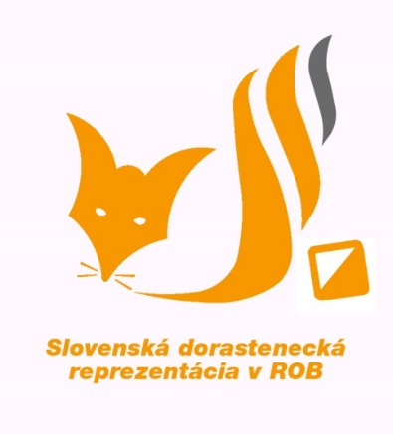
Dorastenecká reprezentácia
Slovenskej republiky
v Rádiovom orientačnom behu
Mlynská 4
900 31 Stupava
e-mail: szr@szr.sk
www.rob.sk

POZVÁNKA

na výjazd žiackej a dorasteneckej reprezentácie SR v ROB

nedeľa 10. 3. 2019 Brno - Útechov

Pozývame Ťa na preteky ROB širšieho výberu reprezentácie žiakov a dorastu v rádiovom orientačnom behu, ktoré sa uskutočnia dňa 10.3.2019 .
Stretnutie prihlásených účastníkov : o 6:00 hod., Murgašová 12, 036 01 Martin
Návrat : okolo 20:00 hod.
Cieľ výjazdu: zlepšovanie zručností pri práci s technikou na pásme 3,5 a 144 MHz a v práci s mapou
Program akcie: doobeda: preteky v pásme 144 MHz s dôrazom na zámery
a prácu s mapou
poobede: preteky v pásme 3,5 MHz s dôrazom na zámery

Doprava: Autami
Strava: Každý zabezpečuje sám. Stravu na cestu tam aj späť a aj na obed nie je tam reštaurácia.
Poplatky: reprezentačný výjazd hradené
Prihlásení pretekári: Jurčík Tomáš, Budiský Matej, Pravňan Vratko, Kurucová Adriana, Toporová Kristína
Povinná výbava: Bežecké oblečenie podľa počasia na dvojfázový tréning vonku, strava a pitný režim na deň, kartička poistenca, OP alebo pas, hodinky, rádia na obe pásma s buzolami prispôsobenými na robenie zámerov, čistý mapník, min. dve ceruzky na zámery, čistiaci prípravok na čistenie mapníka po prvom preteku, šatka alebo čelenka.
Oblečenie: Teplé oblečenie aj po preteku aj na behanie bude chladno, bežecká obuv, podľa uváženia aj dvojmo.
V Martine: 5.3.2019
PaedDr. Šimečková Anna
Trénerka žiackej a dorasteneckej reprezentácie

